Министерство образования, науки и молодежи Республики Крым
Государственное бюджетное профессиональное образовательное учреждение Республики Крым
«Симферопольский колледж сферы обслуживания и дизайна»

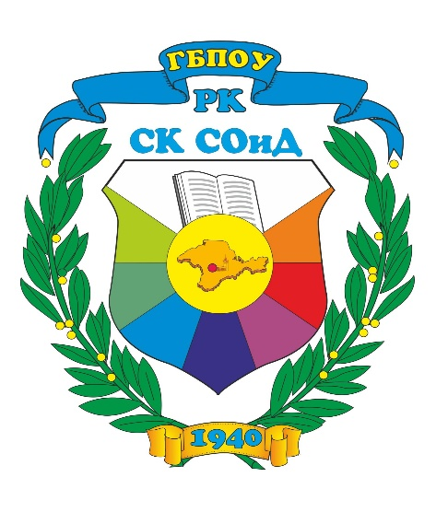
Методическая разработка
открытого занятия
ОУД/ОП/МДК/УП********************

Тема: ********************

Разработал:
Преподаватель/мастер п/о
Ф.И.О.

Рассмотрено на заседании
цикловой комиссии
***************************
Протокол № от 20____г
Председатель Ф.И.О.

г.Симферополь
20__
Министерство образования, науки и молодежи Республики Крым
Государственное бюджетное профессиональное образовательное учреждение Республики Крым
«Симферопольский колледж сферы обслуживания и дизайна»

Методический доклад

Тема: ********************

Составил:
Преподаватель/мастер п/о
Ф.И.О.

Рассмотрено на заседании
цикловой комиссии
***************************
Протокол № от 20____г
Председатель Ф.И.О.

г.Симферополь
20__

